Phòng Giáo dục và Đào tạo .....
Đề thi Học kì 2 - Chân trời sáng tạo
Năm học 2021 - 2022
Bài thi môn: Toán lớp 1
Thời gian làm bài: phút
(không kể thời gian phát đề)
(Đề số 1)
I. Phần trắc nghiệm:
Câu 1: Số gồm 5 chục và 2 đơn vị được viết là:
A. 20 B. 50 C. 25 D. 52
Câu 2: Các số 73, 19, 42, 67 được sắp xếp theo thứ tự từ bé đến lớn là:
A. 73, 19, 42, 67 B. 19, 42, 67, 73
C. 73, 67, 42, 19 D. 19, 67, 42, 73
Câu 3: Số liền trước của số 63 là số:
A. 62 B. 61 C. 60 D. 59
Câu 4: Nhìn vào tờ lịch, hôm nay là ngày:

A. Thứ bảy, ngày 12 |  | B. Thứ hai, ngày 15
C. Thứ bảy, ngày 16 |  | D. Thứ bảy, ngày 15
Câu 5: Hình dưới đây có bao nhiêu hình tam giác?
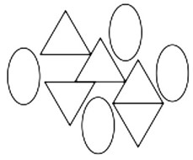
A. 5 hình B. 6 hình  Câu 6: Đồng hồ dưới đây chỉ: | C. 3 hình | D. 4 hình
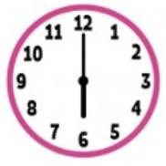
A. 5 giờ B. 7 giờ C. 6 giờ D. 12 giờ
II. Phần tự luận
Bài 1:
a) Đặt tính rồi tính:
24 + 13 57 – 43
b) Tính nhẩm:
10 + 10 – 10 = 80 – 40 – 20 =
c) Điền dấu <, >, = vào chỗ chấm:
37 …. 53 45 …. 22 70 – 20 … 50
Bài 2: Điền số thích hợp vào ô trống (theo mẫu):
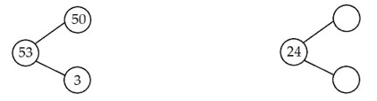
Bài 3:
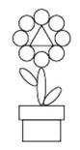
a) Hình bên có:
…..hình tròn
…..hình tam giác

b) Điền số thích hợp vào chỗ chấm:
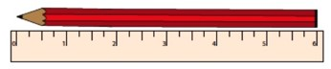
Bút chì có độ dài bằng ….cm.
Bài 4: Viết phép tính rồi nói câu trả lời:
Lớp 1A có 22 bạn học sinh nam và 20 bạn học sinh nữ. Hỏi lớp 1A có bao nhiêu học sinh?

Phòng Giáo dục và Đào tạo .....
Đề thi Học kì 2 - Chân trời sáng tạo Năm học 2021 - 2022
Bài thi môn: Toán lớp 1
Thời gian làm bài: phút
(không kể thời gian phát đề)
(Đề số 2)
I. Phần trắc nghiệm:
Câu 1: Số “bốn mươi ba” được viết là:
A. 43 B. 40 C. 3  Câu 2: Trong các số 52, 34, 17, 2 số lớn nhất là số: | D. 34
A. 2 B. 52 C. 34  Câu 3: Số liền sau của số 29 là số: | D. 17
A. 33 B. 32 C. 31 | D. 30
Câu 4: Nhìn vào tờ lịch, hôm nay là ngày:

A. Thứ tư, ngày 12 B. Thứ hai, ngày 12 C. Thứ bảy, ngày 15 D. Thứ hai, ngày 15
Câu 5: Hình dưới đây có bao nhiêu hình tròn?

A. 7 hình B. 8 hình  Câu 6: Đồng hồ dưới đây chỉ: | C. 9 hình | D. 10 hình
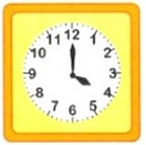
A. 5 giờ B. 11 giờ C. 4 giờ D. 12 giờ
II. Phần tự luận:
Bài 1:
a) Đặt tính rồi tính:
62 + 14 39 – 27
b) Tính nhẩm:
20 + 20 + 10 = 70 – 30 + 40 =
c) Điền dấu <, >, = vào chỗ chấm:
23 …. 16 42 … 58 34 + 15 … 49
Bài 2: Điền số thích hợp vào ô trống (theo mẫu):
Mẫu:
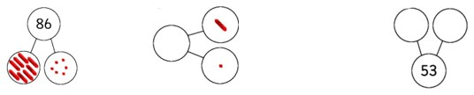
Bài 3:
a) Hình bên có:
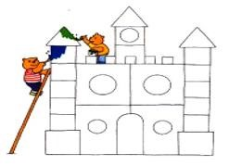
…..hình tròn
…..hình tam giác
…..hình vuông

b) Điền số thích hợp vào chỗ chấm:
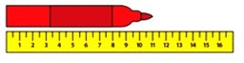
Bút dạ có độ dài bằng ….cm.
Bài 4: Viết phép tính rồi nói câu trả lời:
Bạn Hoa có 10 quả táo. Bạn Hà có 15 quả táo. Hai bạn có tất cả bao nhiêu quả táo?

Phòng Giáo dục và Đào tạo .....
Đề thi Học kì 2 - Chân trời sáng tạo Năm học 2021 - 2022
Bài thi môn: Toán lớp 1
Thời gian làm bài: phút
(không kể thời gian phát đề)
(Đề số 3)
I. Phần trắc nghiệm:
Câu 1: Số gồm 2 chục và 5 đơn vị được viết là:
A. 25 B. 52 C. 2 D. 5
Câu 2: Trong các số 15, 63, 54, 22 số bé nhất là:
A. 63 B. 54 C. 22 D. 15
Câu 3: Số lớn nhất có hai chữ số là số:
A. 99 B. 98 C. 97 D. 96
Câu 4: Nhìn vào tờ lịch, hôm nay là ngày:
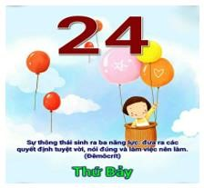
A. Thứ hai, ngày 24 B. Thứ bảy, ngày 24
C. Thứ bảy, ngày 15 D. Thứ ba, ngày 26

Câu 5: Hình dưới đây có bao nhiêu hình chữ nhật?
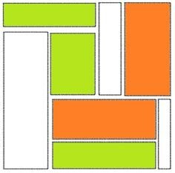
A. 9 hình B. 8 hình  Câu 6: Đồng hồ dưới đây chỉ: | C. 7 hình | D. 6 hình
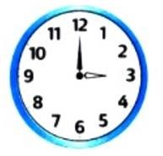
A. 2 giờ B. 3 giờ C. 4 giờ D. 5 giờ
II. Phần tự luận
Bài 1:
a) Đặt tính rồi tính:
44 + 11 55 – 24
b) Tính nhẩm:
90 – 80 + 10 = 20 + 30 – 40 =
c) Điền dấu <, >, = vào chỗ chấm:
44 … 25 33 … 33 67 – 28 … 40
Bài 2: Điền số thích hợp vào ô trống (theo mẫu):
Mẫu:
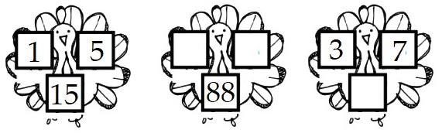
Bài 3:
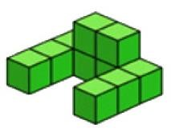
a) Hình bên có:
…..hình lập phương
b) Khoanh vào vật bé hơn trong các hình dưới đây:
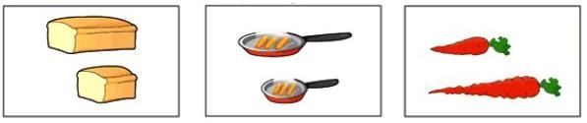
Bài 4: Viết phép tính rồi nói câu trả lời:
Bạn Lan có 11 viên kẹo. Bạn Hùng có 14 viên kẹo. Hỏi hai bạn có tất cả bao nhiêu viên kẹo?

Phòng Giáo dục và Đào tạo .....
Đề thi Học kì 2 - Chân trời sáng tạo Năm học 2021 - 2022
Bài thi môn: Toán lớp 1
Thời gian làm bài: phút
(không kể thời gian phát đề)
(Đề số 4)
I. Phần trắc nghiệm
Câu 1: Số 83 được đọc là:
A. Tám ba B. Tám mươi ba
C. Tám và ba D. Tám mươi ba đơn vị
Câu 2: Sắp xếp các số 74, 27, 84, 11 theo thứ tự từ bé đến lớn được:
A. 84, 74, 27, 11 B. 11, 27, 74, 84
C. 11, 27, 84, 74 D. 27, 11, 74, 84
Câu 3: Số liền sau của số 63 là số:
A. 68 B. 66  Câu 4: Nhìn vào tờ lịch, hôm nay là ngày: | C. 64 | D. 62
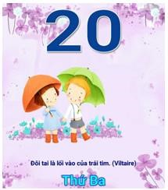
A. 18 B. 19 C. 20 D. 21
Câu 5: Hình dưới đây có bao nhiêu hình lập phương?
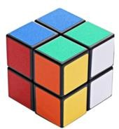
A. 10 hình B. 9 hình  Câu 6: Đồng hồ dưới đây chỉ: | C. 8 hình | D. 7 hình
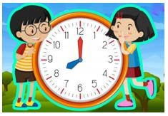
A. 8 giờ B. 9 giờ C. 10 giờ D. 12 giờ
II. Phần tự luận:
Bài 1:
a) Đặt tính rồi tính:
23 + 15 78 – 25
b) Tính nhẩm:
1 + 1 + 1 + 7 = 10 – 2 – 5 – 3 =
c) Điền dấu <, >, = vào chỗ chấm:
46 … 47 34 … 24 20 + 10 … 60 – 30
Bài 2: Điền số thích hợp vào chỗ chấm:
+ Số 33 gồm … chục và ….đơn vị.
+ Số ….gồm 7 chục và 2 đơn vị.
+ Số 65 là số liền sau của số ….
+ Số …là số liền trước của số 21.
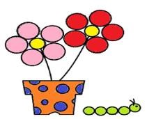
Bài 3: Điền số thích hợp vào chỗ chấm: Hình bên có:
…..hình tròn

Bài 4: Viết phép tính rồi nói câu trả lời:
Mẹ có 48 quả táo. Mẹ cho Lan 15 quả táo. Hỏi mẹ còn lại bao nhiêu quả táo?

